附件1
网站账户注册与项目报名、交保证金指引

注册/登录
打开浏览器，在地址栏输入http://www.gemas.com.cn/进入广州产权交易所网站，点击左上角的【注册用户】，进入用户注册页面。
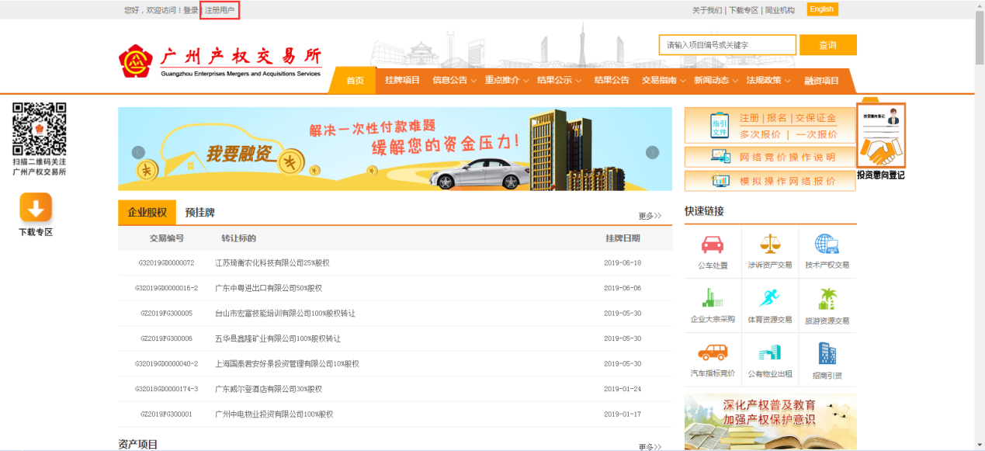

按照注册规则填写好客户基本信息后，点击【提交】按钮完成客户注册。
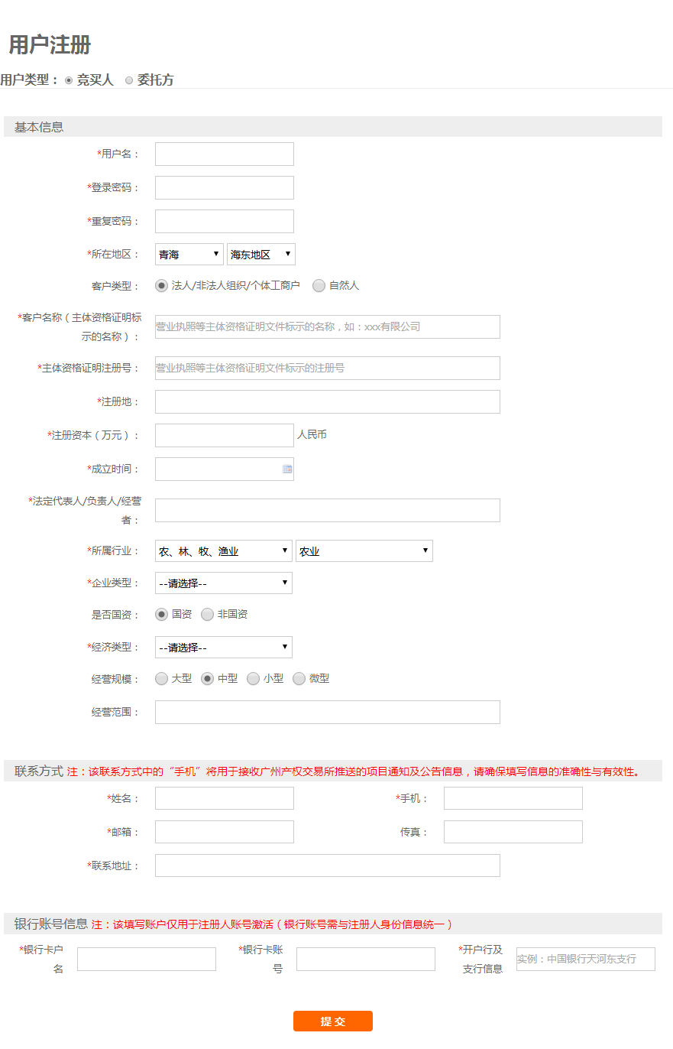
用户注册后，需等待交易所对此用户进行审核激活。激活成功后，此用户即可登录报名。

报名
注册登录后，浏览感兴趣的项目，点击项目信息页面右上角【报名竞买】按钮进行报名，此处以出租项目为例。
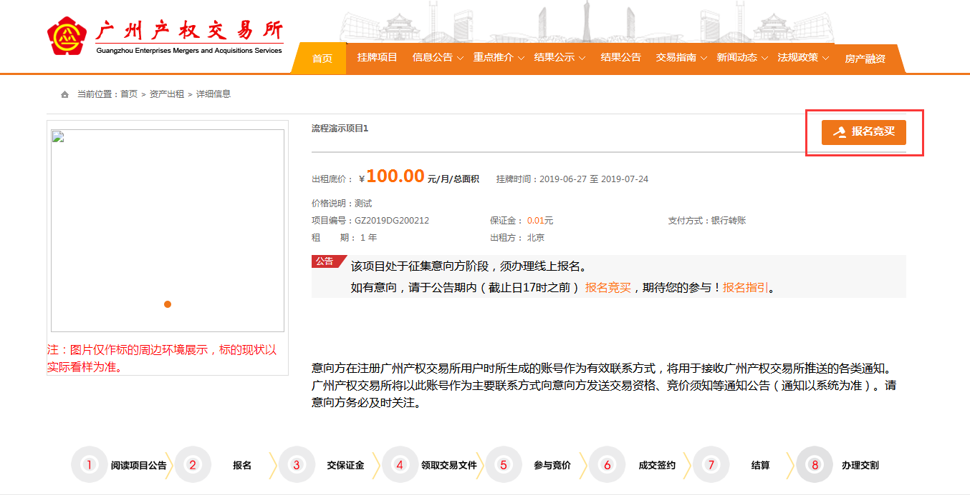
第一步：阅读委托事项
阅读委托事项后，勾选【已阅读委托事项】并点击【同意】按钮。
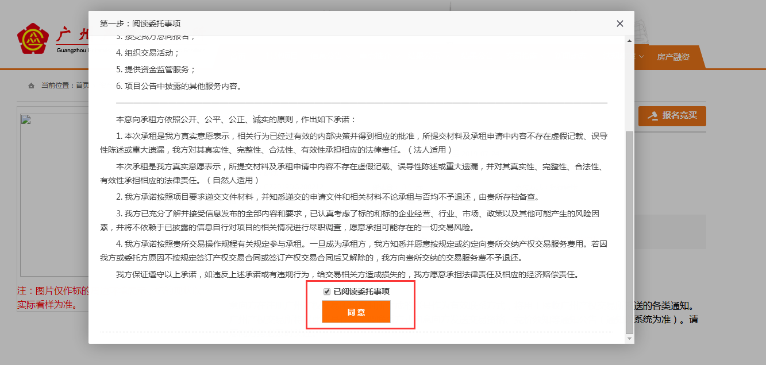
第二步：阅读承诺书
阅读承诺书的内容后，勾选【我方承诺以上内容，并愿意承担相关法律责任】并点击下一步。
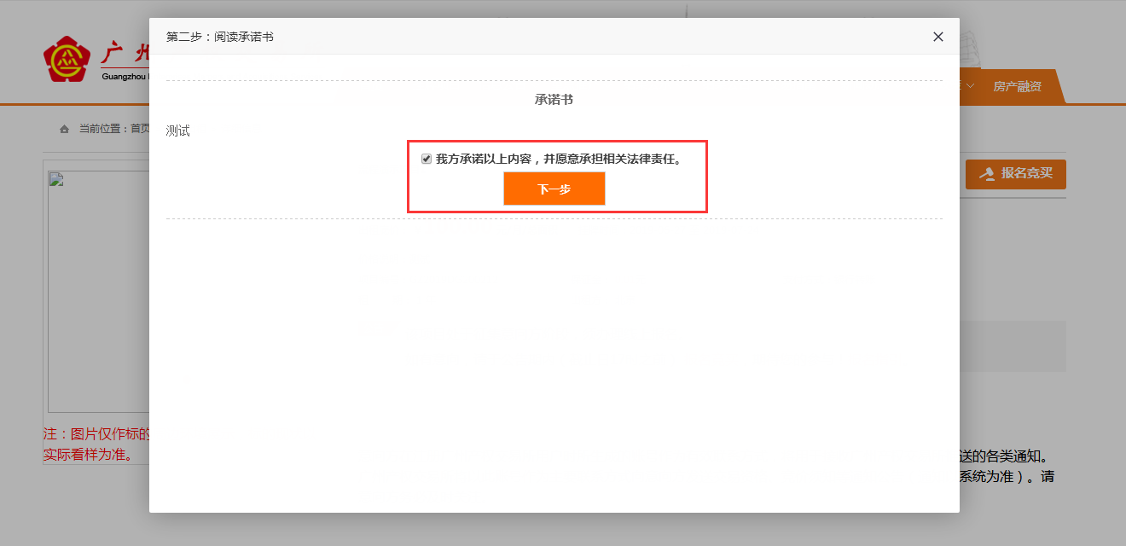
第三步：登记承租意向
选择保证金支付方式及联系人信息，然后点击【保存并继续】。（注意：点击【保存并继续】后并未完成报名流程，必须在下一步提交上传材料环节点击【确认完成】，才完成整个报名流程。）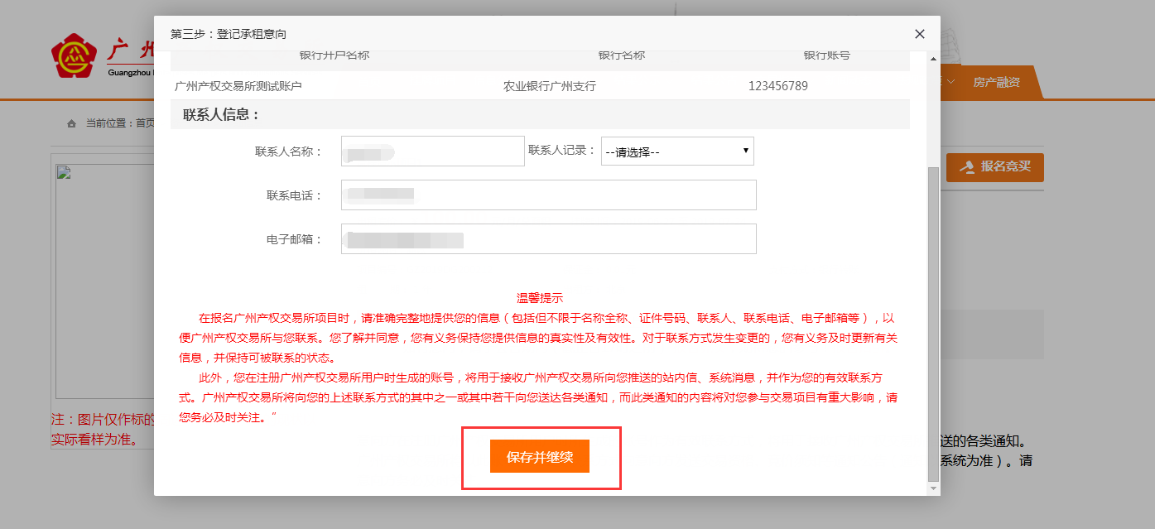
点击【确认完成】完成整个报名流程。某些项目需要上传电子版的资料，可在此步骤上传资料，也可以登录用户中心后继续上传。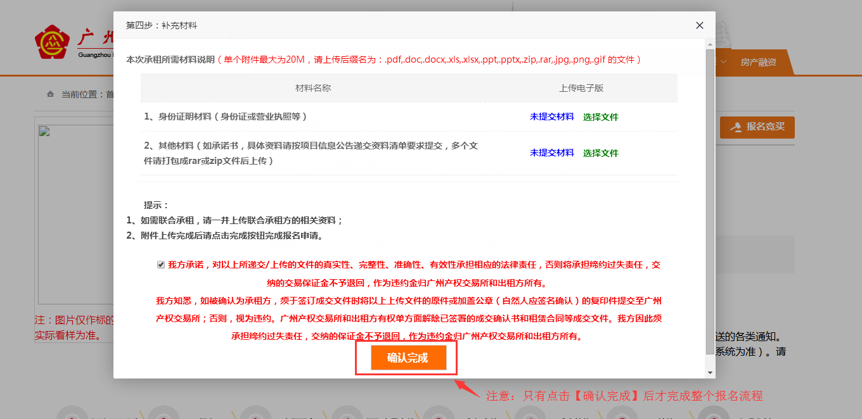

保证金交纳
按照报名时选择的保证支付方式进行保证金交纳，当选择【银行转账】方式时，在完成银行转账后需进入用户中心进行【补充转账信息】。
